Hưởng ứng ngày sách Việt Nam năm 2023, nhằm tạo sự hưởng ứng sâu rộng trong học sinh trường THCS Vạn Phúc phát huy giá trị của sách, của văn hóa đọc trong cộng đồng; góp phần xây dựng đời sống văn hóa, tinh thần, phát huy những giá trị đạo đức, truyền thống hiếu học của dân tộc trong học sinh, trường THCS Vạn Phúc đã long trọng tổ chức Hưởng ứng ngày sách Việt Nam năm 2023 với buổi hướng dẫn khai thác sử dụng thông tin trên mạng an toàn.
Đặt biệt, tập thể lớp 7A4 do cô giáo Nguyễn Thuý Hằng là giáo viên chủ nhiệm đã tổ chức buổi tham gia hoạt động vô cùng bổ ích và ý nghĩa với nhiều hình thức đa dạng, phong phú.
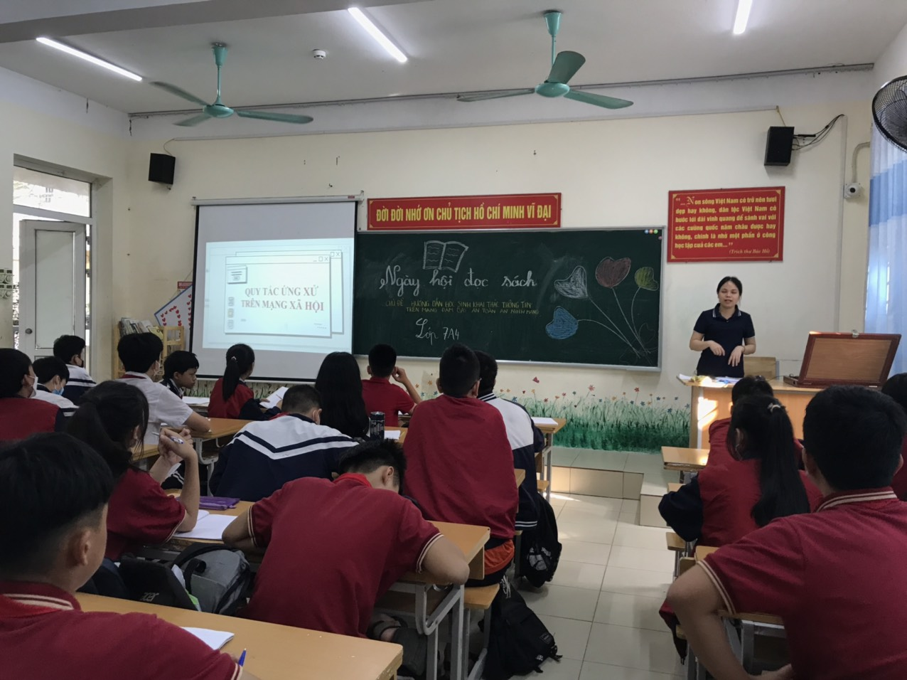
Trong ngày Hội đặc biệt này, Học sinh lớp 7A4 đã có những cảm nhận sâu sắc về giá trị của sách trong việc bồi dưỡng tri thức, tâm hồn con người. Đặc biệt trong thời đại chuyển đổi số, việc sử dụng sách điện tử cũng là một trong những tiện ích của xã hội. Thế nhưng việc khai thác sử dụng thông tin mạng một cách an toàn lại là điều đáng quan tâm. Bởi lẽ các em vẫn chưa biết cách chắt lọc thông tin bổ ích, phù hợp. Sau khi được nghe cô giáo chia sẻ và xem video Hướng dẫn khai thác sử dụng thông tin trên mạng an toàn, HS lớp 7A4 đã biết cách tìm kiếm thông tin và khai thác một cách hiệu quả.
Chắc chắn rằng qua buổi chia sẻ này, HS sẽ có cái nhìn cụ thể hơn về vai trò của sách biết cách học tập tận dụng thông tin mạng.

